個案研討： 開車地獄？

以下為數則新聞報導，請就此事件加以評論：
- 交通新制改善行人地獄，卻有台中民眾控訴，他開車經過路口，行人在「斑馬線發呆許久」，開車通過卻吃3600元罰單，申訴也遭駁回，網友譏現在變成「開車地獄」。警方表示，事發在5月底，該婦人當時在斑馬線上要過馬路，並無發呆狀況，駕駛違規屬實。

警方表示，經再次檢視照片內容，該時段未停讓行人汽機車共2部，依《道路交通管理處罰條例》第44條2款，依舊制處3600元罰鍰。本分局依法持續要求所屬行人正義執法，以維交安。 (2023/07/02 三立新聞網)

- 為強化停讓保護行人，汽機車不停讓行人將加重罰責，最高可開罰6000元，《道路交通管理處罰條例》修正案新法前天（6月30日）正式上路，臉書粉專「記者爆料網」PO出1段行車紀錄器畫面，昨天（1日）台北市街頭出現1名男子，經由斑馬線準備過馬路，但疑似「占」著斑馬線故意影響交通「發呆」25秒，對著轉被轉彎的汽車按喇叭無動於衷，等汽車準備繞過男子轉彎，該名男子才緩步通過。警方表示，根據影片內容，綠燈時行人站在斑馬線上不動是沒有觸法的。 (2023/07/02 三立新聞網)
- 6月30日開始，未禮讓行人的罰則加重，但被視為是帝王條款的升級版，因為只要是路人在移動的時候，走在斑馬線上，或者是沒有移動，只要是綠燈狀態，通通都不算違規。
根據法規行人未依號誌過馬路，或是不走斑馬線都是罰600元，但汽機車駕駛還是得讓，否則就是挨罰最高六千，有人覺得不是很合理。 (2023/07/02 TVBS 新聞網)

- 新北市樹林區俊英街上，昨天晚上7時許，1名賈姓女子（37歲）未走行人穿越道，直接穿越槽化線，被1輛汽車撞飛至對向車道，再被對向車道1輛汽車輾壓，賈女當場失去呼吸心跳，經救護車送醫仍宣告不治， 2名汽車駕駛經酒測均無酒駕，事故詳細肇責及原因還待警方後續調查釐清。 (2023/07/02 三立新聞網)

- 為了擺脫行人地獄罵名，警方加強取締違規，不過根據台北市警方統計，跟去年同期相比，行人違規比車輛違規還要多，就快變成行「車」地獄了，台北市大安區就有一名婦人，過馬路東張西望沒走斑馬線，直直撞上路過的計程車，當場倒地送醫。 (2023/06/10 TVBS新聞網)
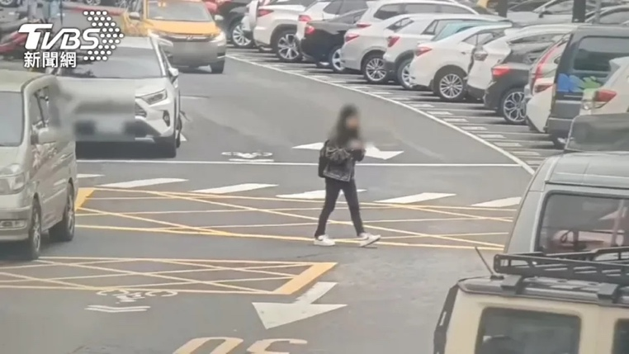

傳統觀點

- 行人過馬路也要走在斑馬線上，而且不應該分心看手機！

- 網友也熱議說，「以前說是行人地獄，現在是開車地獄」、「很多人只是站在路口不知道在等什麼，每次看到這一種就很掙扎啊」、「一起揪團站在路口打傳說，攝影機架著荷包滿滿，癱瘓台灣好輕鬆喔」、「有些行人就是要站在第一條斑馬線上等紅燈，一些開車的騎車的轉彎的都有機會被開單」。

- 「下次記得開窗問他要過嗎？」、「看到一堆過馬路低頭滑手機完全不看路的行人...我真的很懷疑憑什麼法律規定車子要禮讓那種行人啊」、「更扯是行人紅燈過馬路也要讓，乾脆拆紅綠燈算了」、「自從開罰後，常常看見行人走斑馬線像走伸展台，一個30幾秒的綠燈，讓模特硬生生走了快25秒，一個紅綠燈滯留了3～5輛車，還造成堵車」。

- 有人說，「很多長輩不走在斑馬線上，直接斜切斑馬線以外旁邊的馬路，要讓三公尺嗎」、「看完我都覺得不知道該怎麼開車過斑馬線了」、「行人闖紅燈跟滑手機要不要也開罰」、「紅綠燈可以廢了」、「一個結論行人最大、闖紅燈無敵」。

- 「有夠誇張！」、「一個政策讓國民對立也是挺厲害！」、「為何不多增建陸橋天橋？」、「帝王條款不是早就廢除了嗎？」、「行人都不會錯是吧？」

管理觀點

由於台灣駕駛人普遍缺乏禮讓行人的觀念，發生不少行人綠燈時根本無車要讓而過不了馬路，或綠燈在斑馬線行走還是被撞的事故，因此政府決定開始強力取締不禮讓行人並加重罰款的措施。可是也出現了有些行人強闖紅燈、明明有斑馬線卻偏偏不走在畫定的斑馬線上或走在斑馬線上故意拖延觀望，可是交通法規還是要求無論如何車還是要讓人，稱為「帝王條款」，因而網友戲稱台灣是不是又從「行人地獄」變成了「開車地獄」？

「帝王條款」合理嗎？亦即：無論什麼情況人都是「人」優先，車子一定要讓人，就算是闖紅燈也要讓！同學們，你認為呢？

現在讓我們來分析一下：

假設你現在開車在路上，請同學依序回答以下問題：

- 路口有一條狗正在闖紅燈走在斑馬線上橫越馬路，你會撞上去嗎？
- 你是綠燈要右轉，路口有一條狗也是綠燈直走在斑馬線上或是沒有剛好走在斑馬線範圍內，你會讓牠先走還是撞上去教訓牠一下？
- 在沒有紅綠燈的路上有一條狗正在穿越馬路，你會撞上去嗎？

我們當然知道狗是看不懂紅綠燈的，也不懂斑馬線的功能。但是，我們相信，只要是來得及煞車，駕駛人頂多罵罵三字經，應該是沒有人會撞上去的！為什麼？因為不能殺生，狗命也是一條生命！好了，連狗我們都不會去撞，當然「人」更不應該去撞了，難道不是嗎？這就是「生命權」的觀念！

可是，行人闖紅燈不是違規的行為嗎？是的！我們可以對違規的行為開罰，但絕不是去撞他，因為闖紅燈的罪不致死(或傷)！其次，路口明明就有畫斑馬線，若有人偏不走在斑馬線上同樣也不能撞上去，因為斑馬線並不是生死的分界線，不管是誰都無權在路上劃上別人的生死線，不是嗎？何況，有些斑馬線位置畫得並不適當或根本不夠使用，所以，也不一定是行人的問題。還有，如果有行人故意走在斑馬線上拖延時間呢？這總該是極少數吧，就請警察去勸導或取締吧！這個觀念就如同有小偷闖空門被屋主抓住了，請問可以把他打死或打殘嗎？我們都知道，不行！闖空門總要比闖紅燈犯的錯大些吧。開車族，請不要衝動，無論如何都請禮讓行人，因為「帝王條款」是保護所有行人的，包括開車族自己，因為，每個人都會有需要走路的時候吧！

同學們，關於本議題，你還有什麼看法，請提出分享討論。

